【応用_午前_過去問】システム構成要素②

☆☆☆☆

〔問１〕

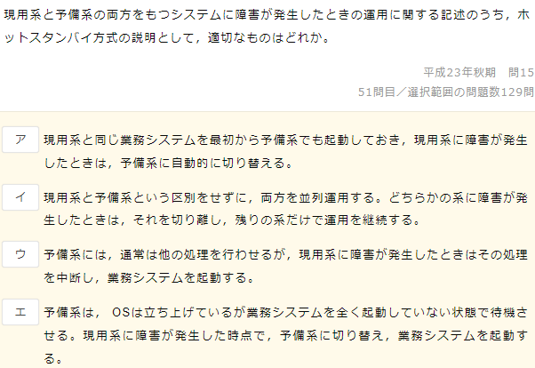

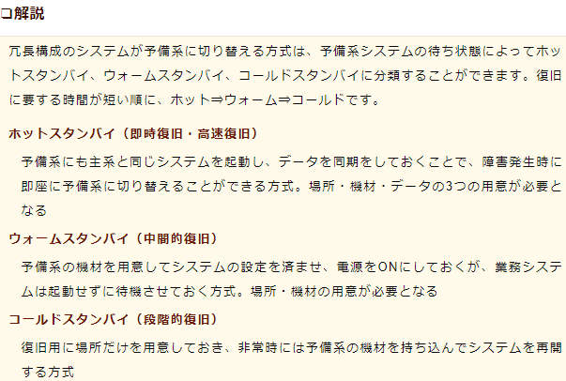

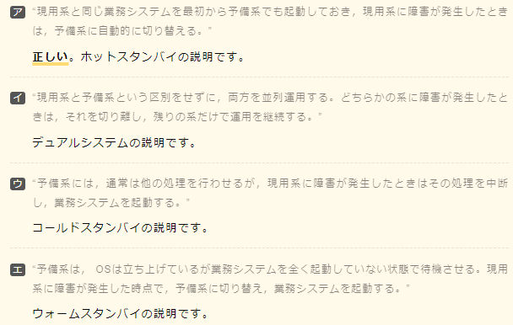

☆☆☆☆

〔問２〕

☆☆

〔問３〕

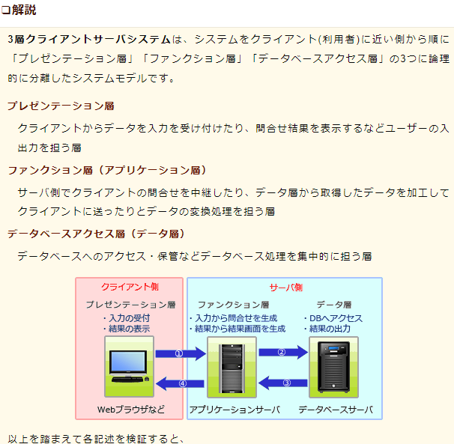

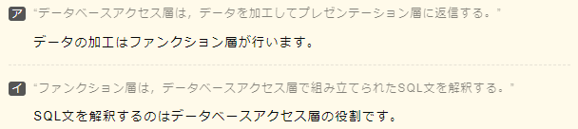

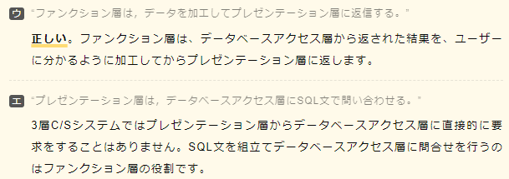

☆☆☆

※計算

※並列処理の公式

〔問４〕

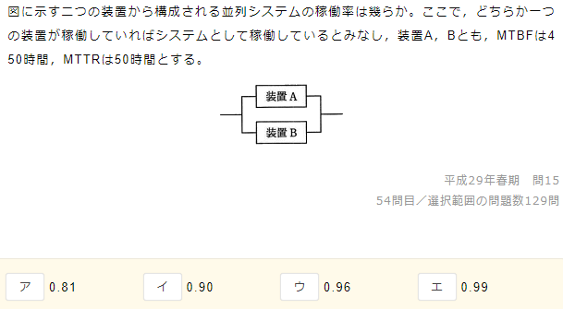

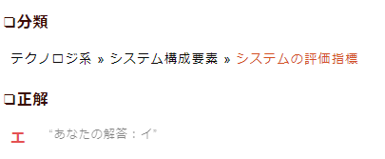

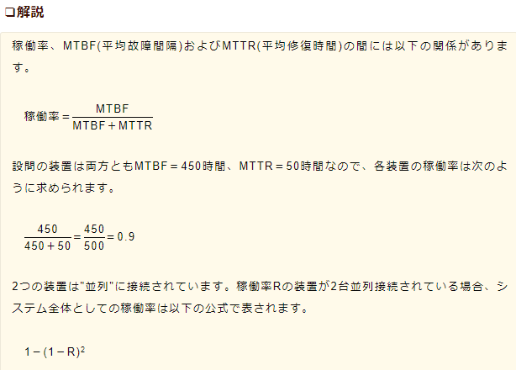

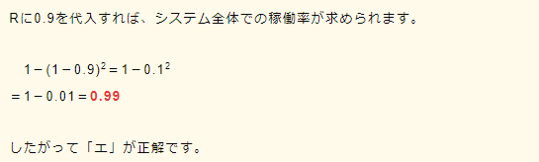

☆☆☆☆☆

〔問５〕

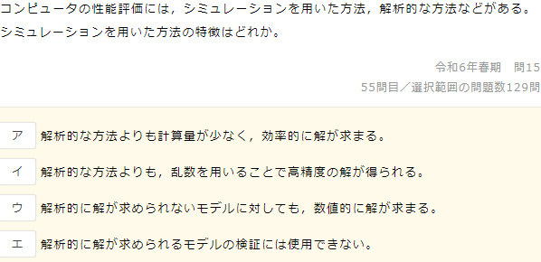

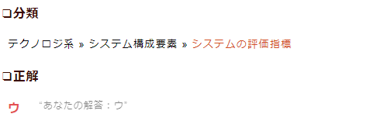

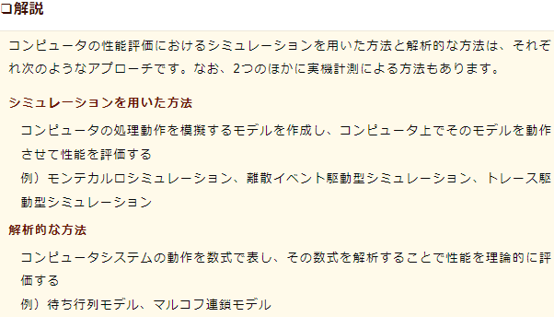

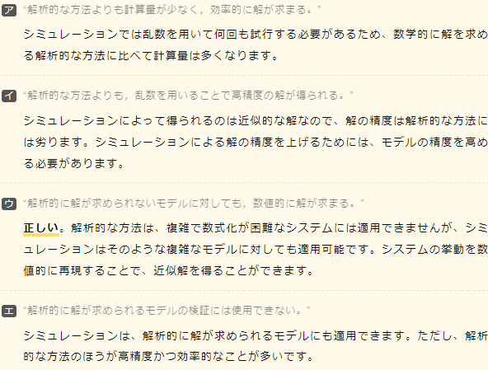

☆☆☆☆☆

※計算

※並列処理の公式

※計算が合わない

〔問６〕

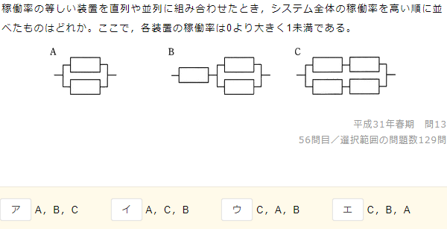

☆☆☆☆☆

※計算

※普通に考える

〔問７〕

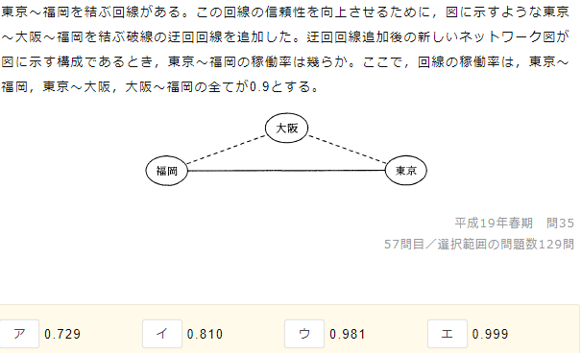

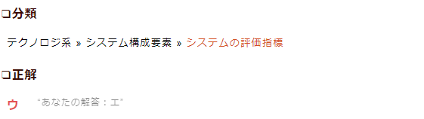

☆☆☆☆

※計算

※普通に計算

〔問８〕

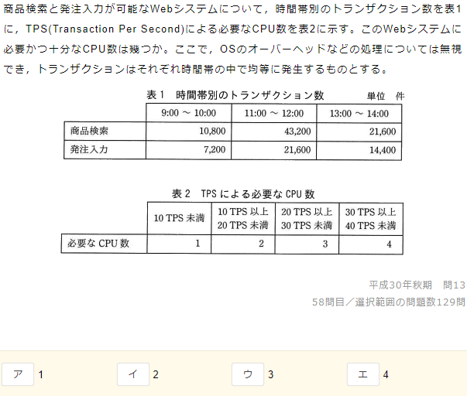

☆☆☆☆☆

〔問９〕

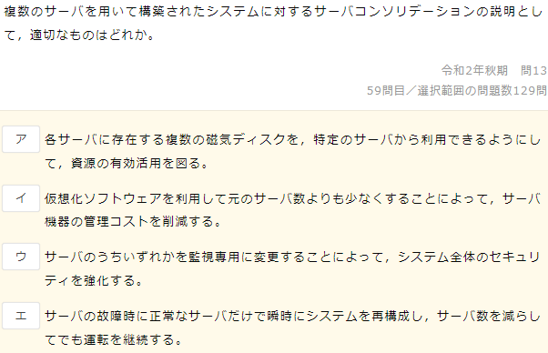

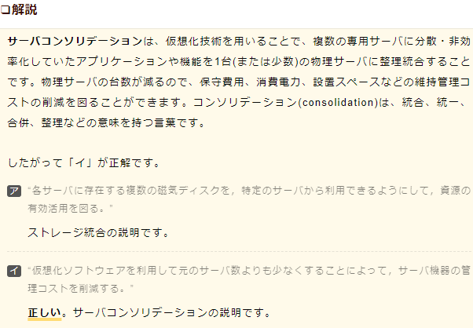

☆☆☆☆

〔問10〕

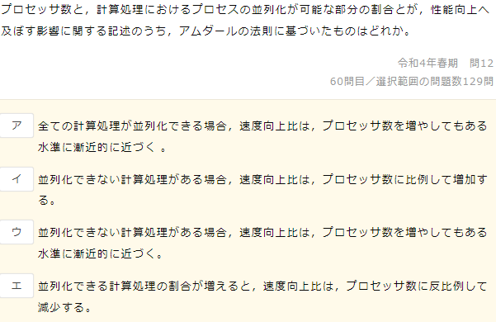

☆☆☆☆☆

〔問11〕

☆☆

〔問12〕

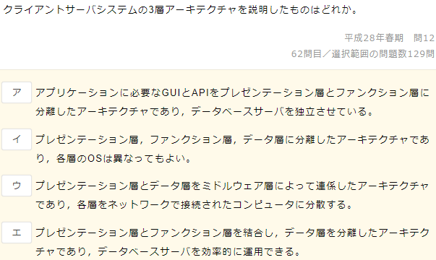

☆☆☆☆

〔問13〕

〔問14〕

☆☆☆☆☆

※計算

※計算過程が異なる？

〔問15〕

☆☆☆☆

〔問16〕

☆☆☆☆☆

※解説

〔問17〕

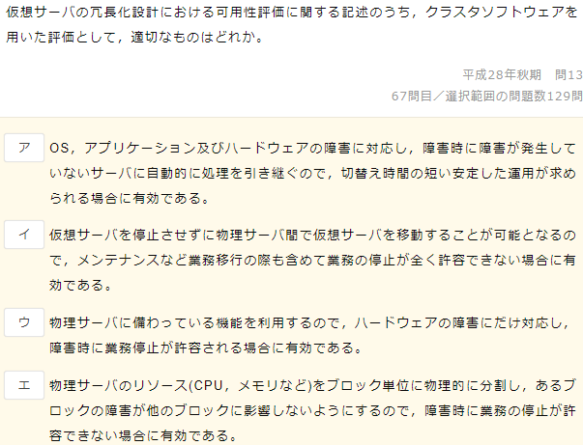

☆☆☆☆

〔問18〕

☆☆☆

〔問19〕

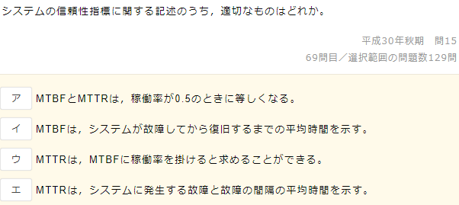

☆

〔問20〕

☆☆☆☆

〔問21〕

☆☆☆☆☆

〔問22〕

☆

〔問23〕

☆☆☆☆

※計算

※普通に計算すればOK

〔問24〕

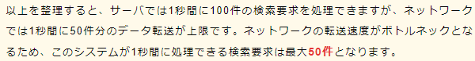

☆☆☆☆☆

〔問25〕

☆☆

〔問26〕

☆☆☆☆☆

※計算

※極限の考え方？

〔問27〕

☆☆☆☆☆

※解説？

〔問28〕

☆

※計算

〔問29〕

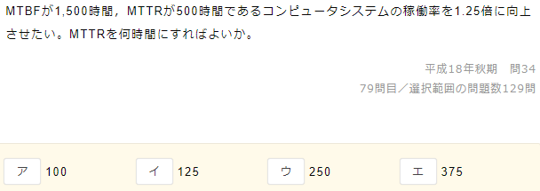

テーブル

☆☆☆☆☆

〔問30〕

☆☆☆

※計算

〔問31〕

☆☆

〔問32〕

☆☆☆☆☆

〔問33〕

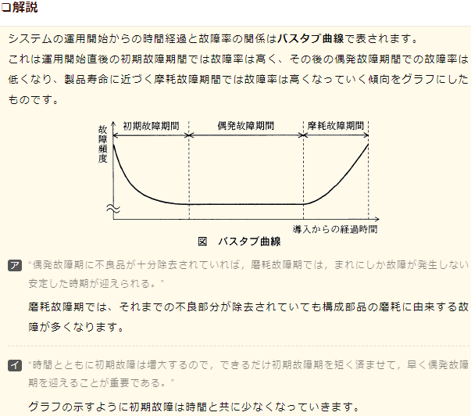

☆☆☆☆

※計算

※並列処理の公式

※具体的に計算してみる

〔問34〕

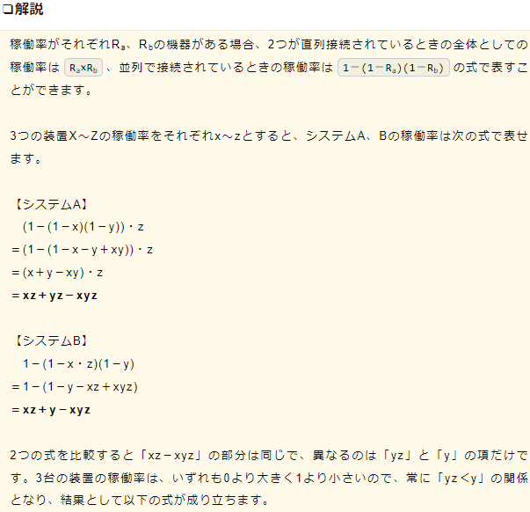

☆☆☆☆☆

※計算

※待ち行列理論

〔問35〕

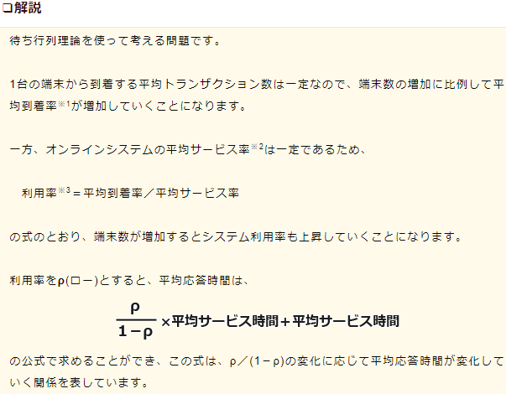

☆☆☆☆☆

※解説

〔問36〕

☆☆☆

〔問37〕

☆☆☆

〔問38〕

☆☆☆☆☆

※計算

〔問39〕

☆☆☆☆☆

〔問40〕

☆☆☆☆☆

※解説？

〔問41〕

☆☆☆☆

〔問42〕

☆☆

〔問43〕

☆☆☆☆☆

〔問44〕

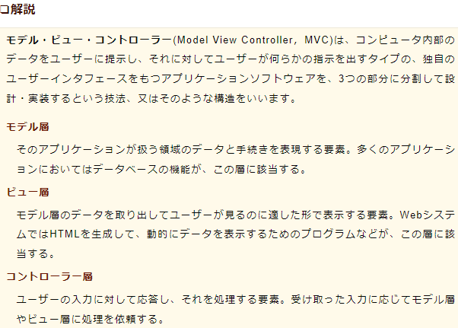

☆☆☆☆☆

※解説？

〔問45〕

☆☆☆☆

※計算

※普通に考える

〔問46〕

ダイアグラム

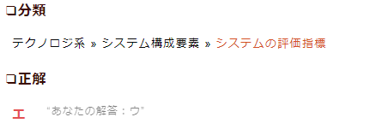

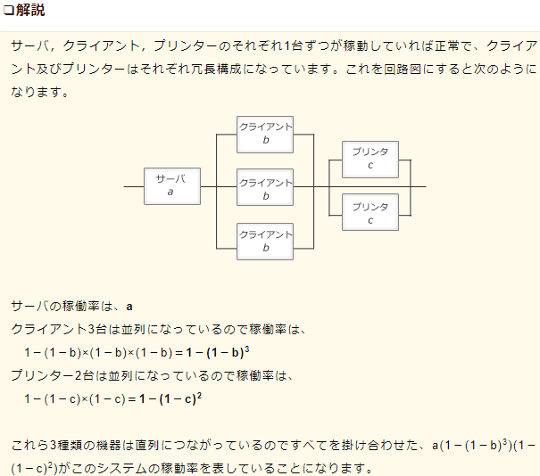

☆☆☆☆☆

〔問47〕

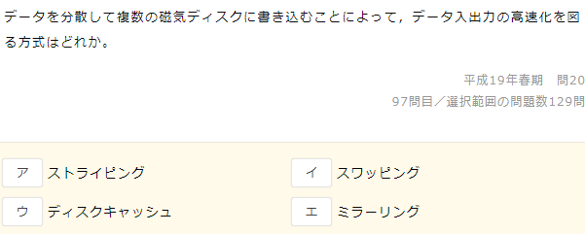

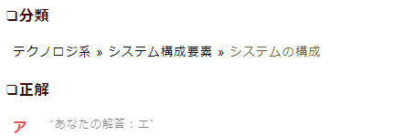

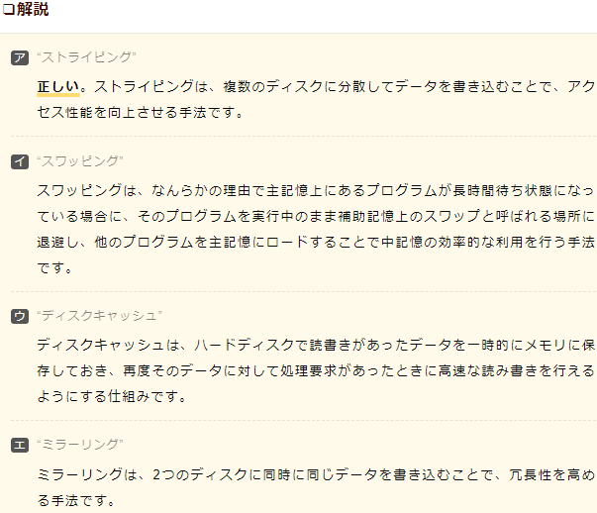

☆☆☆☆

〔問48〕

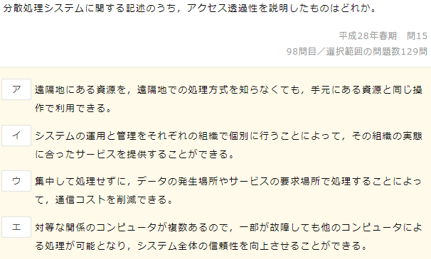

☆☆☆☆

〔問49〕

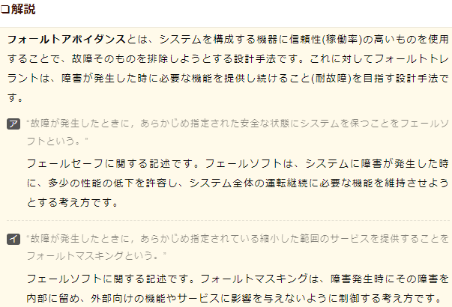

☆☆☆☆☆

〔問50〕



